프로젝트명: jsp_project_no.5
화면정의서
문서번호: 14-000001
Version 1.0

메인화면
사용자화면정의서 |  | 프로젝트명 | jsp_project_no.5
 |  | 작성부서/팀
화면번호 |  | 작 성 자 |  | 작 성 일 | 2014-03-25
업무시스템 |  | 메인화면 |  | 화면명 |  | 메인화면
업무기능 |  | 웹 페이지의 인덱스 페이지 View |  | 관련 TABLE
단위시스템

화면
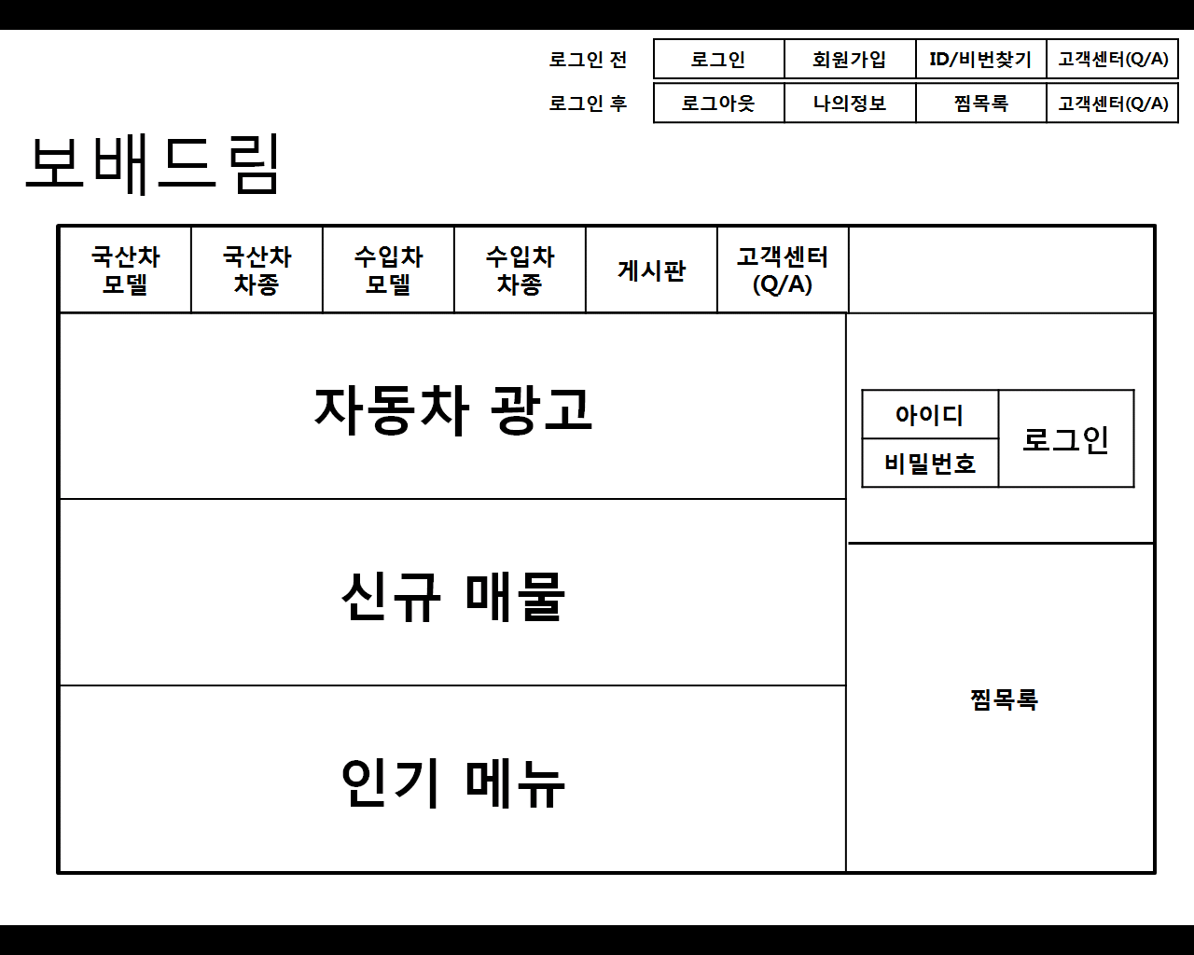

처리 개요

상단1 : 로그인 연결, 회원가입, ID/비번찾기, 고객센터

상단2 : 메뉴바(국산차 모델 ~ 고객센터)

중앙: 상품VIEW(자동차 광고, 신규매물, 인기메뉴)

우측1 : 로그인 연결

우측2 : 찜목록(로그인 시)

화면 입/출력 정보일람

NONE

업무 흐름

URL주소를 통해 고객님이 들어올 경우 맞이하는 페이지 작성

회원가입
사용자화면정의서 |  | 프로젝트명
 |  | 작성부서/팀
화면번호 |  | 작 성 자 |  | 작 성 일
업무시스템 | 회원 가입페이지 |  | 화면명 |  | 회원가입화면
업무기능 | 고객의 정보를 받아서 회원으로 등록 |  | 관련 TABLE
단위시스템 | 회원정보

화면
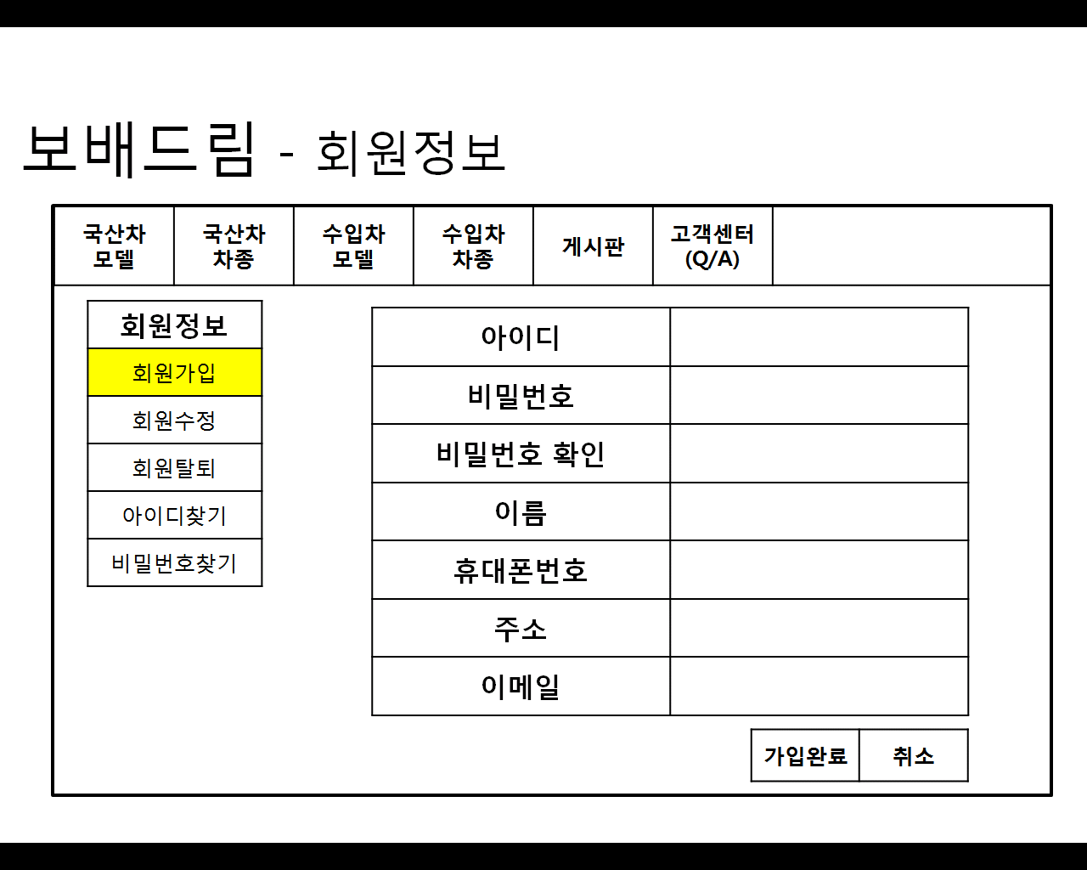

처리 개요
고객의 필요한 정보를 입력 받아 조건이 맞으면 회원으로 등록한다.

화면 입/출력 정보일람
번호 | I/O | 한글명 |  | 영문명 |  | 자료형태
1 | O | 번호 |  | NO |  | NUMBER(8,0)
2 | I | 아이디 |  | ID |  | VARCHAR2(12 BYTE)
3 | I | 비밀번호 |  | PASSWD |  | VARCHAR2(12 BYTE)
4 | I | 비밀번호 확인 |  | PASSWD1 |  | VARCHAR2(12 BYTE)
5 | I | 이름 |  | NAME |  | VARCHAR2(40 BYTE)
6 | I | 휴대폰번호 |  | CELLPHONE |  | VARCHAR2(40 BYTE)
7 | I | 주소 |  | ADDRESS |  | VARCHAR2(100 BYTE)
8 | I | 이메일 |  | EMAIL |  | VARCHAR2(40 BYTE)

화면 입/출력 정보일람
1. 회원의 정보를 form을 통해 입력받는다.
2. 자바스크립트를 통해 조건에 맞는 데이터인지 확인한다.
3. 조건에 맞는 데이터 일 경우에만, DAO를 호출하여 회원을 가입한다(전달 형태는 memberDto)
4. 정상적으로 DB에 등록이 될 경우 no를 반환한다.

회원수정
사용자화면정의서 |  | 프로젝트명 | jsp_project_no.4
 |  | 작성부서/팀
화면번호 |  | 작 성 자 |  | 작 성 일
업무시스템 | 회원 수정페이지 |  | 화면명 |  | 회원수정화면
업무기능 | 회원의 정보를 회원이 수정한다 |  | 관련 TABLE
단위시스템 | 회원정보

화면
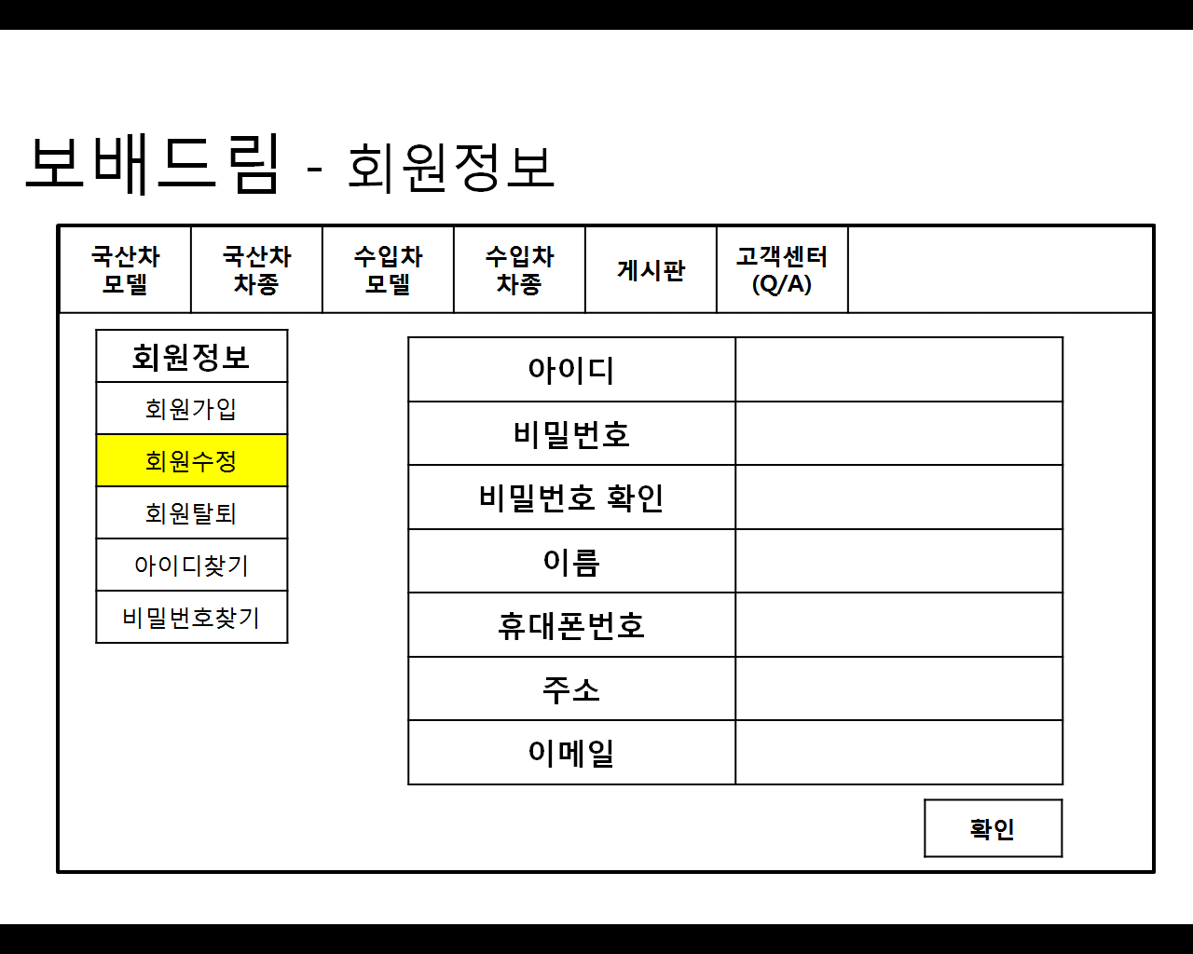

처리 개요
고객의 기존 정보를 제공하여 고객이 필요한 정보를 수정할 수 있도록 제공한다.

화면 입/출력 정보일람
번호 | I/O | 한글명 |  | 영문명 |  | 자료형태
1 | O | 번호 |  | NO |  | NUMBER(8,0)
2 | O | 아이디 |  | ID |  | VARCHAR2(12 BYTE)
3 | I | 비밀번호 |  | PASSWD |  | VARCHAR2(12 BYTE)
4 | I | 비밀번호 확인 |  | PASSWD1 |  | VARCHAR2(12 BYTE)
5 | I | 이름 |  | NAME |  | VARCHAR2(40 BYTE)
6 | I | 휴대폰번호 |  | CELLPHONE |  | VARCHAR2(40 BYTE)
7 | I | 주소 |  | ADDRESS |  | VARCHAR2(100 BYTE)
8 | I | 이메일 |  | EMAIL |  | VARCHAR2(40 BYTE)

화면 입/출력 정보일람
로그인 인증 후 회원 수정 페이지에서 고객이 바뀐 정보를 수정하게 페이지를 제공한다

사용자화면정의서 |  | 프로젝트명 | jsp_project_no.5
 |  | 작성부서/팀 | 열정/4팀
화면번호 |  | 작 성 자 |  | 작 성 일

회원탈퇴
업무시스템 | 회원탈퇴페이지 |  | 화면명 |  | 회원탈퇴화면
업무기능 | 회원 본인의 정보를 제거한다. |  | 관련 TABLE
단위시스템 | 회원정보

화면
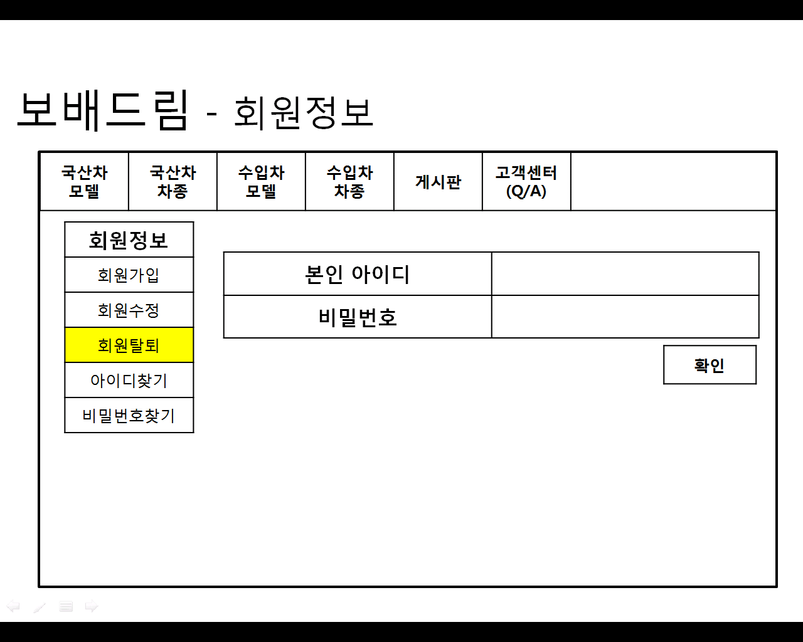

처리 개요
회원본인의 아이디와 비밀번호가 일치하면 등록된 본인의 정보를 제거할 수 있도록 제공 한다.

화면 입/출력 정보일람
번호 | I/O | 한글명 |  | 영문명 |  | 자료형태
1 | O | 아이디 |  | ID |  | VARCHAR2(12 BYTE)
2 | I | 비밀번호 |  | PASSWD |  | VARCHAR2(12 BYTE)
4.4 업무 흐름
로그인 인증 후 회원 탈퇴 페이지에서 본인의 정보를 제거하는 페이지를 제공한다

아이디찾기
사용자화면정의서 |  | 프로젝트명 | jsp_project_no.5
 |  | 작성부서/팀 | 열정/4팀
화면번호 |  | 작 성 자 |  | 작 성 일
업무시스템 | 아이디찾기페이지 |  | 화면명 |  | 아이디찾기화면
업무기능 | 회원의 아이디를 찾아준다 |  | 관련 TABLE
단위시스템 | 회원정보

화면
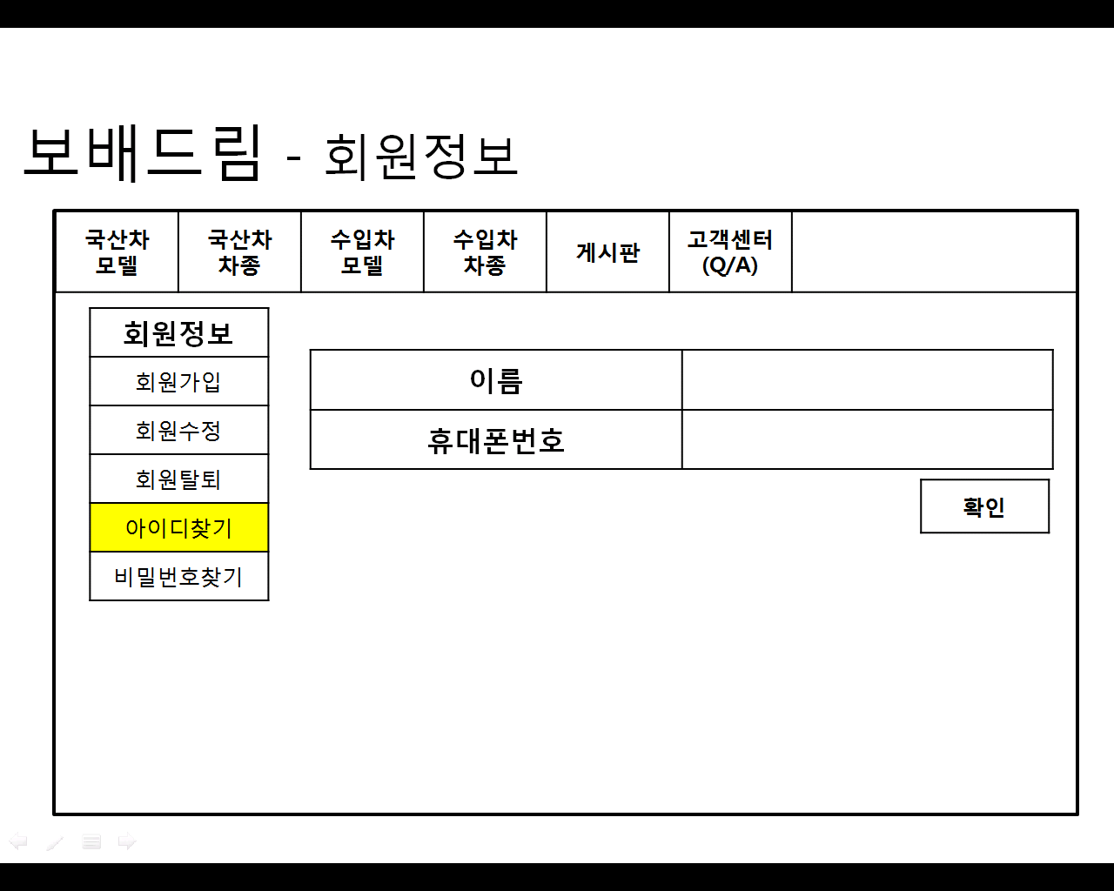

처리 개요
입력된 데이터를 통해 회원의 아이디를 찾아 준다

화면 입/출력 정보일람
번호 | I/O | 한글명 |  | 영문명 |  | 자료형태
1 | I | 이름 |  | NAME |  | VARCHAR2(40 BYTE)
2 | I | 휴대폰번호 |  | CELLPHONE |  | VARCHAR2(40 BYTE)

업무 흐름
이름과 휴대폰번호 일치시 해당되는 아이디를 제공한다

비밀번호찾기
사용자화면정의서 |  | 프로젝트명 | jsp_project_no.5
 |  | 작성부서/팀 | 열정/4팀
화면번호 |  | 작 성 자 |  | 작 성 일
업무시스템 | 비밀번호찾기페이지 |  | 화면명 |  | 비밀번호찾기화면
업무기능 | 회원의 비밀번호를 찾아준다 |  | 관련 TABLE
단위시스템 | 회원정보

화면
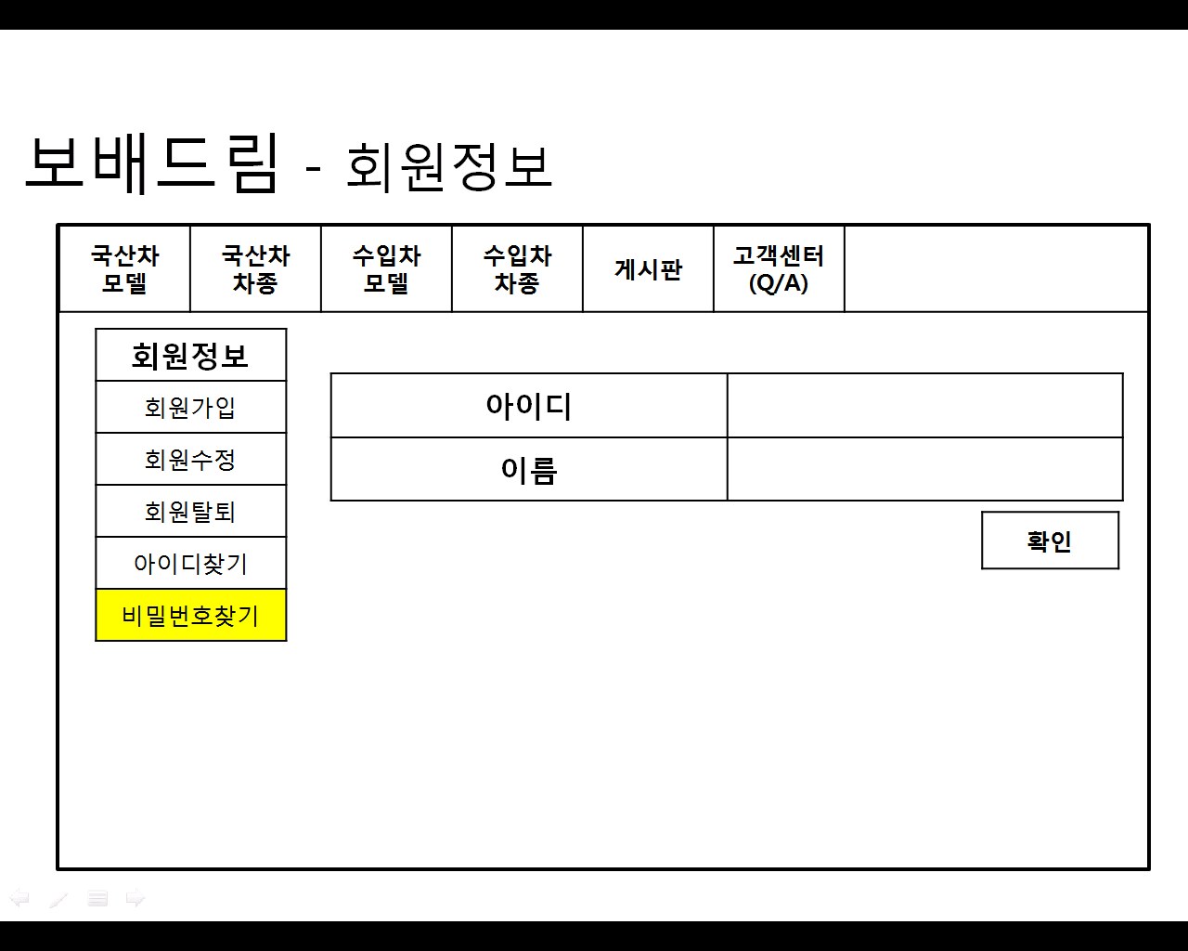

처리 개요
입력된 데이터를 통해 회원의 비밀번호를 찾아 준다

화면 입/출력 정보일람
번호 | I/O | 한글명 |  | 영문명 |  | 자료형태
1 | I | 아이디 |  | ID |  | VARCHAR2(12 BYTE)
2 | I | 이름 |  | NAME |  | VARCHAR2(40 BYTE)

업무 흐름
아이디와 이름 일치시 해당되는 비밀번호를 제공한다

로그인
사용자화면정의서 |  | 프로젝트명 | jsp_project_no.5
 |  | 작성부서/팀
화면번호 |  | 작 성 자 |  | 작 성 일
업무시스템 | 로그인 | 화면명 | 로그인
업무기능 | Id와 pw가 같으면 로그인을 허락한다. | 관련 TABLE
단위시스템 | 로그인 | 관련 TABLE

화면
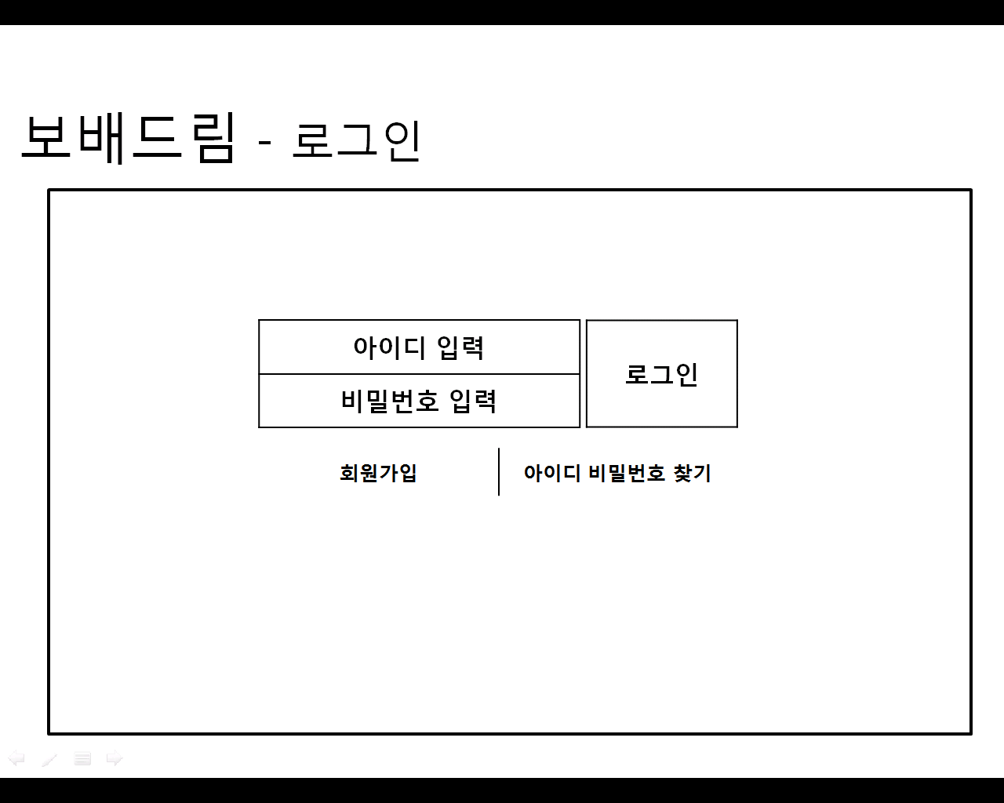

처리 개요
고객 인증을 위한 절차

화면 입/출력 정보일람
번호 | I/O | 한글명 | 영문명 | 자료형태
1 | I | 아이디 | ID | VARCHAR2(12 BYTE)
2 | I | 비밀번호 | PASSWD | VARCHAR2(12 BYTE)

업무 흐름
- ID와 비밀번호를 DB에 전송하여 일치하는지 확인하는 작업

사용자화면정의서 |  | 프로젝트명 | jsp_project_no.5
 |  | 작성부서/팀
화면번호 |  | 작 성 자 |  | 작 성 일

차량검색
업무시스템 | 국산차 모델검색 | 화면명 | 국산차 모델검색
업무기능 | 국산차 모델검색 | 관련 TABLE
단위시스템 | 차량검색 | 관련 TABLE

화면
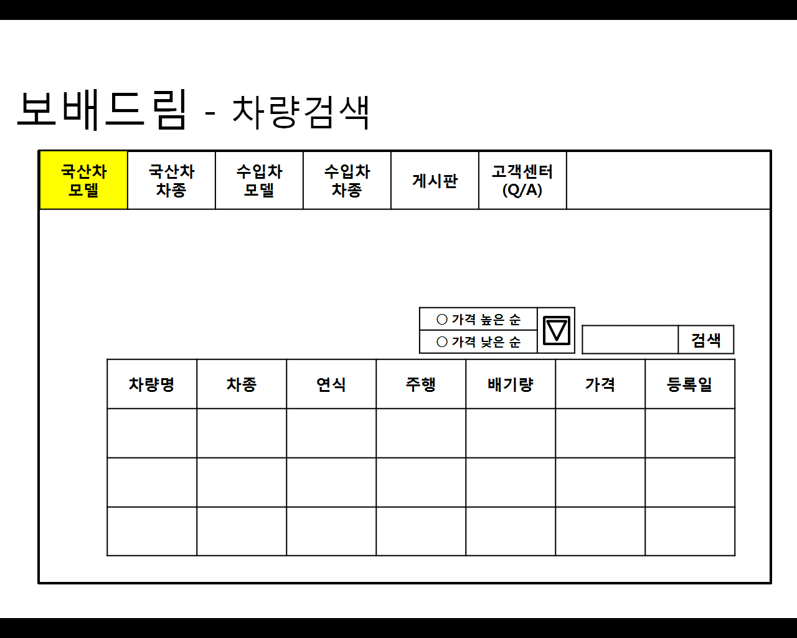

처리 개요
국산차 차량 모델을 검색한다

화면 입/출력 정보일람
번호 | I/O | 한글명 | 영문명 | 자료형태
1 | O | 차량 등록번호 | CAR_NO | NUMBER(8,0)
2 | O | 차량명 | CAR_NAME | VARCHAR2(100 BYTE)
3 | O | 차종 | CAR_TYPE | VARCHAR2(40 BYTE)
4 | O | 연식 | CAR_MODEL | VARCHAR2(40 BYTE)
5 | O | 주행 | CAR_MILEAGE | NUMBER(8,0)
6 | O | 배기량 | CAR_CC | NUMBER(8,0)
7 | O | 가격 | CAR_PRICE | NUMBER(10,0)
8 | O | 등록일 | CAR_DATE | DATE

업무 흐름
DB에 있는 국산차량들의 정보를 가격순으로 정렬하여 보여준다.

사용자화면정의서 |  | 프로젝트명 | jsp_project_no.5
 |  | 작성부서/팀
화면번호 |  | 작 성 자 |  | 작 성 일

차량검색
업무시스템 | 국산차 차종검색 | 화면명 | 국산차 차종검색
업무기능 | 국산차 차종검색 | 관련 TABLE
단위시스템 | 차량검색 | 관련 TABLE

화면
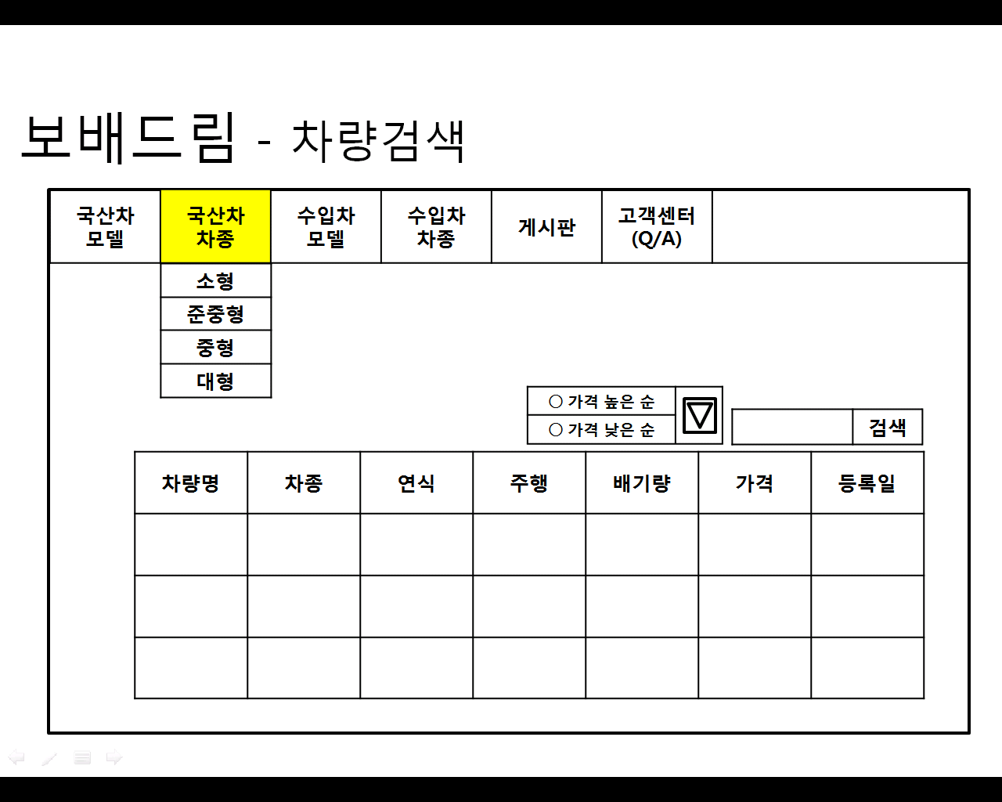

처리 개요
국산차 차종에 따라서 분류하여 검색한다

화면 입/출력 정보일람
번호 | I/O | 한글명 | 영문명 | 자료형태
1 | O | 차량 등록번호 | CAR_NO | NUMBER(8,0)
2 | O | 차량명 | CAR_NAME | VARCHAR2(100 BYTE)
3 | O | 차종 | CAR_TYPE | VARCHAR2(40 BYTE)
4 | O | 연식 | CAR_MODEL | VARCHAR2(40 BYTE)
5 | O | 주행 | CAR_MILEAGE | NUMBER(8,0)
6 | O | 배기량 | CAR_CC | NUMBER(8,0)
7 | O | 가격 | CAR_PRICE | NUMBER(10,0)
8 | O | 등록일 | CAR_DATE | DATE

업무 흐름
DB에 있는 국산차종의 정보를 가격순으로 정렬하여 보여준다.

화면번호 |  | 작 성 자 |  | 작 성 일

차량검색
업무시스템 | 수입차 모델검색 | 화면명 | 수입차 모델검색
업무기능 | 수입차 모델검색 | 관련 TABLE
단위시스템 | 차량검색 | 관련 TABLE

화면
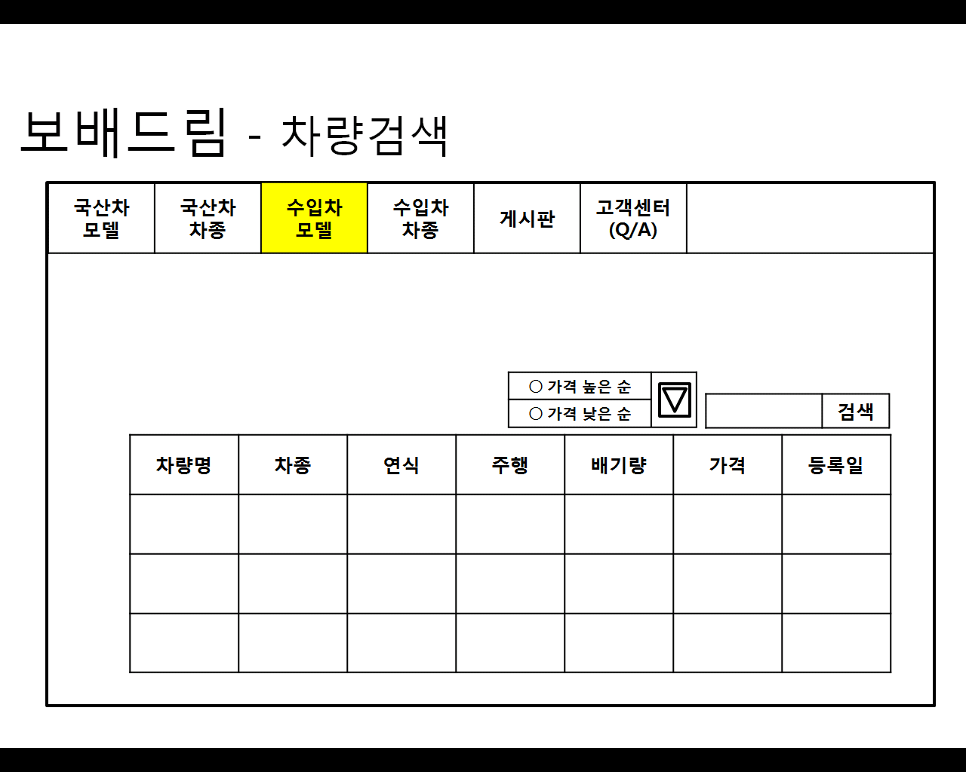

처리 개요
수입차 차량 모델을 검색한다

화면 입/출력 정보일람
번호 | I/O | 한글명 | 영문명 | 자료형태
1 | O | 차량 등록번호 | CAR_NO | NUMBER(8,0)
2 | O | 차량명 | CAR_NAME | VARCHAR2(100 BYTE)
3 | O | 차종 | CAR_TYPE | VARCHAR2(40 BYTE)
4 | O | 연식 | CAR_MODEL | VARCHAR2(40 BYTE)
5 | O | 주행 | CAR_MILEAGE | NUMBER(8,0)
6 | O | 배기량 | CAR_CC | NUMBER(8,0)
7 | O | 가격 | CAR_PRICE | NUMBER(10,0)
8 | O | 등록일 | CAR_DATE | DATE

업무 흐름
DB에 있는 수입차량들의 정보를 가격순으로 정렬하여 보여준다.

사용자화면정의서 |  | 프로젝트명 | jsp_project_no.5
 |  | 작성부서/팀
화면번호 |  | 작 성 자 |  | 작 성 일

차량검색
업무시스템 | 수입차 차종검색 | 화면명 | 수입차 차종검색
업무기능 | 수입차 차종검색 | 관련 TABLE
단위시스템 | 차량검색 | 관련 TABLE

화면
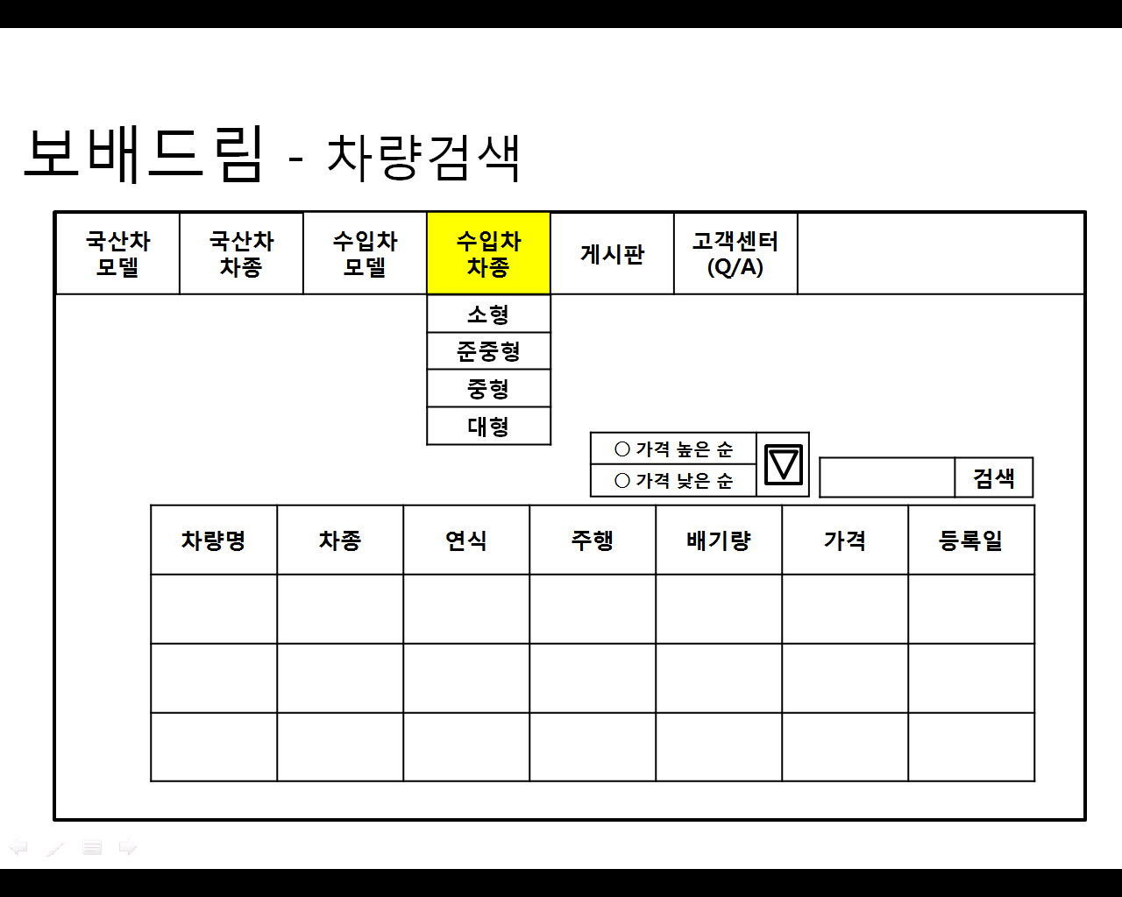

처리 개요
수입차 차종에 따라서 분류하여 검색한다

화면 입/출력 정보일람
번호 | I/O | 한글명 | 영문명 | 자료형태
1 | O | 차량 등록번호 | CAR_NO | NUMBER(8,0)
2 | O | 차량명 | CAR_NAME | VARCHAR2(100 BYTE)
3 | O | 차종 | CAR_TYPE | VARCHAR2(40 BYTE)
4 | O | 연식 | CAR_MODEL | VARCHAR2(40 BYTE)
5 | O | 주행 | CAR_MILEAGE | NUMBER(8,0)
6 | O | 배기량 | CAR_CC | NUMBER(8,0)
7 | O | 가격 | CAR_PRICE | NUMBER(10,0)
8 | O | 등록일 | CAR_DATE | DATE

업무 흐름
DB에 있는 수입차종의 정보를 가격순으로 정렬하여 보여준다.

사용자화면정의서 |  | 프로젝트명 | jsp_project_no.5
 |  | 작성부서/팀
화면번호 |  | 작 성 자 |  | 작 성 일

게시판
업무시스템 | 게시판 | 화면명 | 게시판
업무기능 | 게시판 | 관련 TABLE
단위시스템 | 게시판 | 관련 TABLE

화면
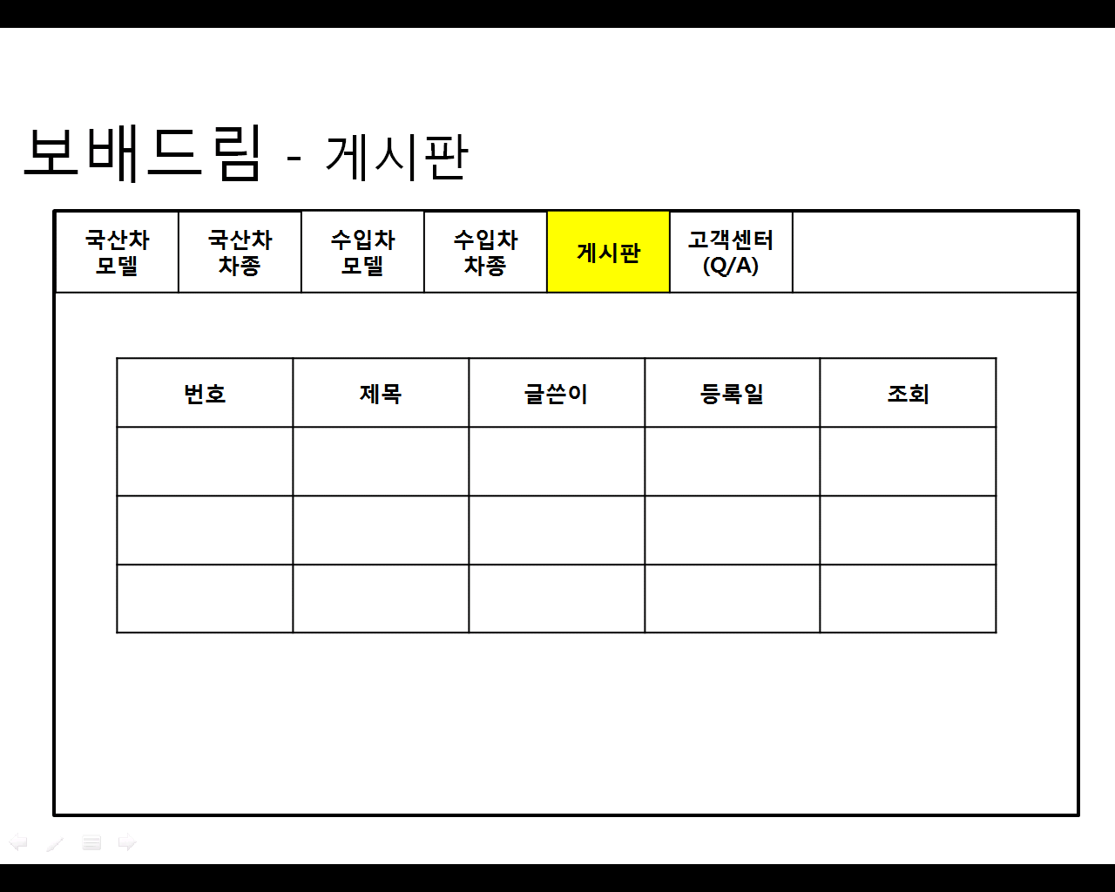

처리 개요
게시판을 목록을 보여준다(비회원 읽기 가능)

화면 입/출력 정보일람
번호 | I/O | 한글명 | 영문명 | 자료형태
1 | I/O | 게시판 등록번호 | BOARD_NO | NUMBER(8,0)
2 | I/O | 제목 | BOARD_TITLE | VARCHAR2(50 BYTE)
3 | I/O | 글쓴이 | BOARD_WRITER | VARCHAR2(30 BYTE)
4 | I/O | 등록일 | BOARD_DATE | DATE
5 | I/O | 조회 | BOARD_COUNT | NUMBER(8,0)

업무 흐름
게시판 목록을 보여준다

사용자화면정의서 |  | 프로젝트명 | jsp_project_no.5
 |  | 작성부서/팀
화면번호 |  | 작 성 자 |  | 작 성 일

고객센터(Q/A)
업무시스템 | 고객센터(Q/A) | 화면명 | 고객센터(Q/A)
업무기능 | 고객센터(Q/A) | 관련 TABLE
단위시스템 | 고객센터(Q/A) | 관련 TABLE

화면
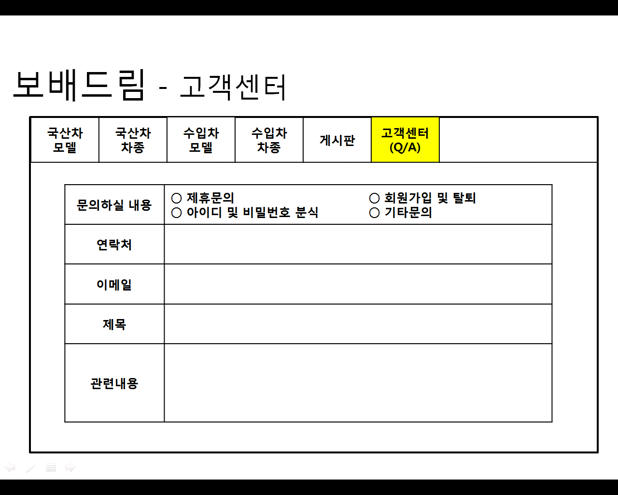

처리 개요
고객센터 문의 접수 항목을 보여준다(회원만 가능)

화면 입/출력 정보일람
번호 | I/O | 한글명 | 영문명 | 자료형태
1 | I/O | 게시판 등록번호 | CSC_NO | NUMBER(8,0)
2 | I/O | 문의하실 내용 | CSC_INQUIRY | VARCHAR2(40 BYTE)
3 | I/O | 이메일 | CSC_EMAIL | VARCHAR2(40 BYTE)
4 | I/O | 제목 | CSC_TITLE | VARCHAR2(100 BYTE)
5 | I/O | 관련내용 | CSC_CONTENT | VARCHAR2(4000 BYTE)

업무 흐름
고객센터 문의 접수 항목을 보여준다

사용자화면정의서 |  | 프로젝트명 | jsp_project_no.5
 |  | 작성부서/팀
화면번호 |  | 작 성 자 |  | 작 성 일

찜한매물
업무시스템 | 찜한매물 | 화면명 | 찜한매물
업무기능 | 찜한매물 | 관련 TABLE
단위시스템 | 찜한매물 | 관련 TABLE

화면
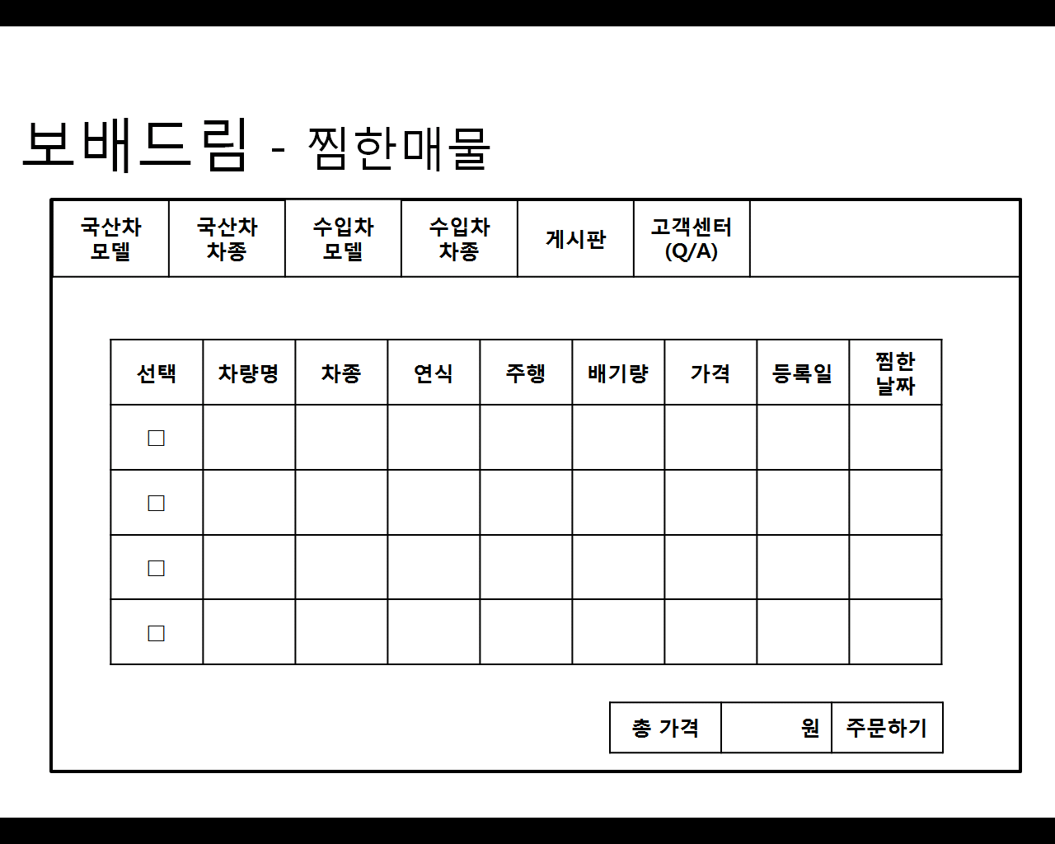

처리 개요
사고 싶은 물건을 고객이 짐한매물에 담아서 관리 및 주문을 할 수 있다

화면 입/출력 정보일람
번호 | I/O | 한글명 | 영문명 | 자료형태
1 | I/O | 찜한매물번호 | ZZIM_NO | NUMBER(8,0)
2 | O | 차량명 | CAR_NAME | VARCHAR2(100 BYTE)
3 | O | 차종 | CAR_TYPE | VARCHAR2(40 BYTE)
4 | O | 연식 | CAR_MODEL | VARCHAR2(40 BYTE)
5 | O | 주행 | CAR_MILEAGE | NUMBER(8,0)
6 | O | 배기량 | CAR_CC | NUMBER(8,0)
7 | O | 가격 | CAR_PRICE | NUMBER(10,0)
8 | O | 등록일 | CAR_DATE | DATE
9 | O | 찜한날짜 | ZZIM_DATE | DATE

업무 흐름
찜한 목록을 보여준다

사용자화면정의서 |  | 프로젝트명 | jsp_project_no.5
 |  | 작성부서/팀
화면번호 |  | 작 성 자 |  | 작 성 일

상세보기
업무시스템 | 상세보기 | 화면명 | 상세보기
업무기능 | 상세보기 | 관련 TABLE
단위시스템 | 상세보기 | 관련 TABLE

화면
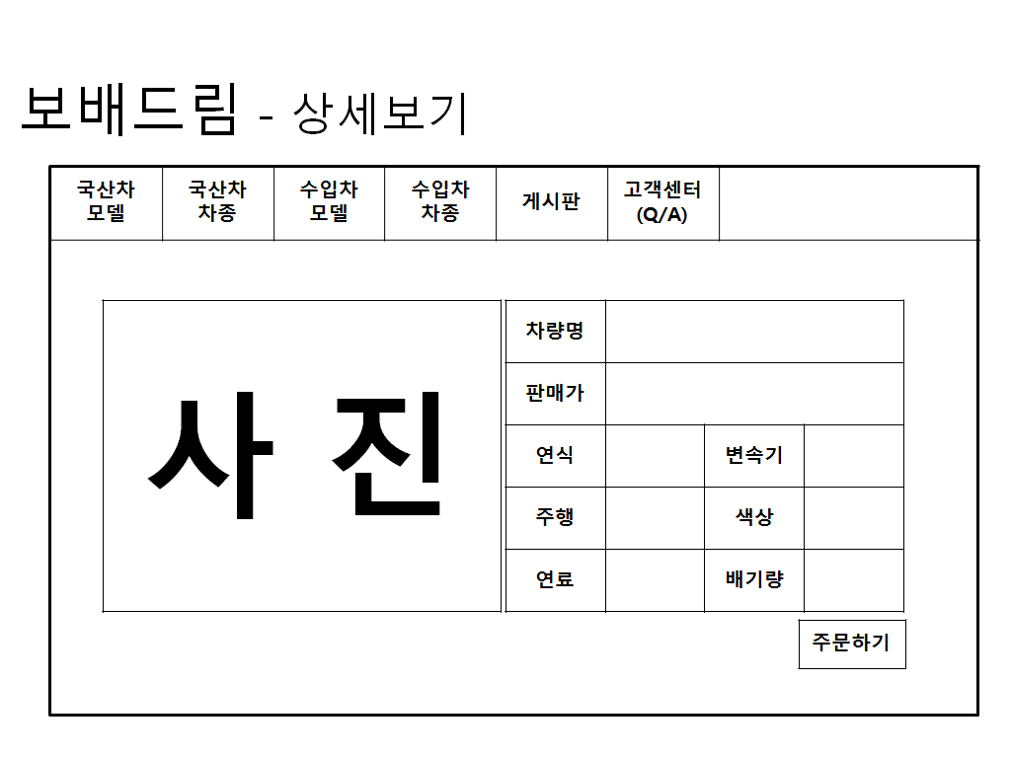

처리 개요
차량의 상세 정보를 보여준다

화면 입/출력 정보일람
번호 | I/O | 한글명 | 영문명 | 자료형태
1 | O | 차량 등록번호 | CAR_NO | NUMBER(8,0)
2 | O | 판매가 | CAR_PRICE | NUMBER(10,0)
3 | O | 차량명 | CAR_NAME | VARCHAR2(100 BYTE)
4 | O | 연식 | CAR_MODEL | VARCHAR2(40 BYTE)
5 | O | 주행 | CAR_MILEAGE | NUMBER(8,0)
6 | O | 연료 | CAR_FUEL | VARCHAR2(40 BYTE)
7 | O | 변속기 | CAR_GEARBOX | VARCHAR2(40 BYTE)
8 | O | 색상 | CAR_COLOR | VARCHAR2(40 BYTE)
9 | O | 배기량 | CAR_CC | NUMBER(8,0)

업무 흐름
차량의 상세 정보를 보여준다

사용자화면정의서 |  | 프로젝트명 | jsp_project_no.5
 |  | 작성부서/팀
화면번호 |  | 작 성 자 |  | 작 성 일

구매
업무시스템 | 제품구매 | 화면명 | 제품구매
업무기능 | 제품구매 | 관련 TABLE
단위시스템 | 제품구매 | 관련 TABLE

화면
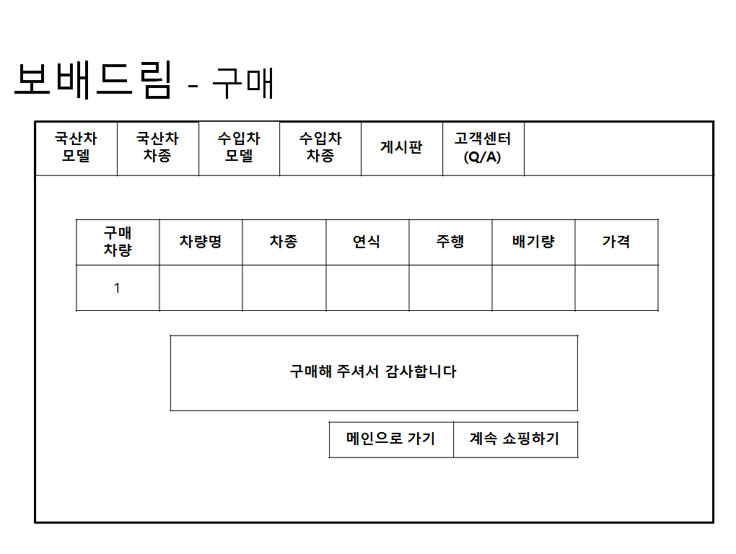

처리 개요
구매한 수량과 차량의 정보를 보여준다

화면 입/출력 정보일람
번호 | I/O | 한글명 | 영문명 | 자료형태
1 | O | 구매차량번호 | BUY_NO | NUMBER(8,0)
2 | O | 차량명 | CAR_NAME | VARCHAR2(100 BYTE)
3 | O | 차종 | CAR_TYPE | VARCHAR2(40 BYTE)
4 | O | 연식 | CAR_MODEL | VARCHAR2(40 BYTE)
5 | O | 주행 | CAR_MILEAGE | NUMBER(8,0)
6 | O | 배기량 | CAR_CC | NUMBER(8,0)
7 |  | 가격 | CAR_PRICE | NUMBER(10,0)

업무 흐름
구매한 차량의 수량과 차량정보를 출력한다

